Раздел 15а. GitLab CI/CD: настройка и запуск pipeline
Версия: 1.1 | 2026-07 | Проект: greeting-service-infra

Оглавление
15а.1. Цель
15а.2. Предварительные условия
15а.3. Теория: pipeline и stages
15а.4. Схема pipeline
15а.5. Файл ci/.gitlab-ci.yml
15а.6. Переменные CI/CD в GitLab
15а.7. KUBE_CONFIG_BASE64
15а.8. Путь к конфигурации в GitLab UI
15а.9. Git remote и push
15а.10. Запуск pipeline (ветка develop)
15а.11. Что выполняется на devtools
15а.12. Проверка результата
15а.13. deploy-prod и rollback (ручные job)
15а.14. Типичные ошибки
15а.15. Диагностика GitLab Runner
15а.16. Алгоритм проверки: CI/CD работает

15а.1. Цель
1. Настроить и запустить CI/CD pipeline в self-hosted GitLab: автоматическая сборка, тесты, публикация Docker-образа в registry на devtools и деплой в Kubernetes через Helm.
2. После раздела вы умеете: задать CI/CD Variables, указать путь к ci/.gitlab-ci.yml, запустить pipeline push-ом в develop и проверить deploy в namespace dev.
3. Раздел 15а описывает pipeline. Установка GitLab CE и регистрация Runner — в Разделах 10 и 11a.
Источник: https://docs.gitlab.com/ee/ci/

15а.2. Предварительные условия
1. Раздел 9: VPS devtools создан, DEVTOOLS_IP известен.
2. Раздел 10/15а (GitLab CE): GitLab доступен по http://72.56.249.137
3. Раздел 11a: GitLab Runner на devtools зарегистрирован:
• executor: shell (не docker-in-docker);
• tags: self-hosted;
• пользователь gitlab-runner в группе docker.
4. Раздел 12: registry, Secret registry-credentials и greeting-service-secret в dev.
5. Проект в GitLab: greeting-group/greeting-service
6. Файл pipeline в репозитории: ci/.gitlab-ci.yml

15а.3. Теория: pipeline и stages
Pipeline — цепочка job, запускаемых GitLab после git push или вручную. Каждый job выполняет Runner с подходящим тегом (self-hosted).
Stages в ci/.gitlab-ci.yml (порядок фиксированный):
• build — Gradle: test + bootJar (app/ и reactive-demo);
• docker — docker build + push на devtools (тег = CI_COMMIT_SHORT_SHA);
• deploy — helm upgrade --install в dev или prod.
Почему push идёт с devtools, а не с домашнего ПК: Runner и registry на одном сервере — стабильный канал, докачка слоёв, тот же путь, что в production CI.
Источник: https://docs.gitlab.com/ee/ci/pipelines/

15а.4. Схема pipeline
Рисунок 1. Схема работы GitLab CI/CD pipeline greeting-service-infra: от git push до деплоя в Kubernetes.
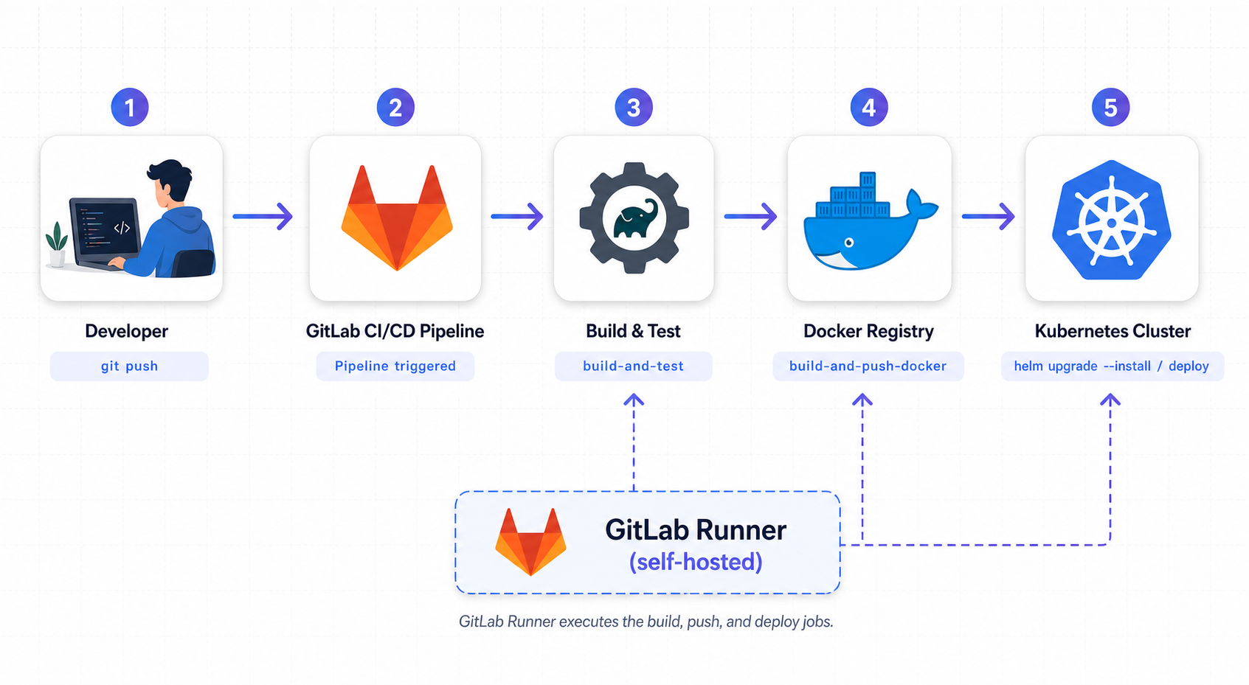
Пояснение к рисунку 1:
1. Разработчик выполняет git push в ветку develop или main — GitLab автоматически создаёт pipeline для нового коммита.
2. Этап build (job build-and-test) собирает JAR через Gradle и запускает тесты; Runner выполняет job на сервере devtools.
3. Этап docker (job build-and-push-docker) собирает Docker-образ и публикует его в Registry с тегом CI_COMMIT_SHORT_SHA.
4. Этап deploy (job deploy-dev или deploy-prod) выполняет helm upgrade --install и обновляет приложение в нужном namespace кластера Kubernetes.
5. Все три этапа выполняются одним и тем же self-hosted GitLab Runner на сервере devtools, что обеспечивает единый стабильный канал сборки, публикации и деплоя.

15а.5. Файл ci/.gitlab-ci.yml
1. Конфигурация лежит в ci/.gitlab-ci.yml, не в корне репозитория. Путь задаётся в настройках проекта (п. 15а.8).
2. Ключевые job для greeting-service:
build-and-test: # stage build, ветки feature/*, develop, main, MR
build-and-push-docker: # stage docker, ветки develop, main
deploy-dev: # stage deploy, ветка develop
deploy-prod: # stage deploy, ветка main, when: manual
rollback-prod: # ручной откат prod
3. default.tags — self-hosted: job попадут на Runner из Раздела 11a.
4. IMAGE_TAG = CI_COMMIT_SHORT_SHA — тег образа в registry совпадает с коротким hash коммита. Не используйте dev-latest из values-dev.yaml в CI.
5. needs: — явные зависимости (deploy ждёт docker, docker ждёт build).

15а.6. Переменные CI/CD в GitLab
GitLab UI: Project → Settings → CI/CD → Variables → Add variable
Обязательные переменные для greeting-service:
REGISTRY_HOST: 72.56.249.137:5000
REGISTRY_USER: docker
REGISTRY_PASSWORD: docker # Masked
IMAGE_NAME: greeting-service
HELM_RELEASE_NAME: greeting-service
KUBE_CONFIG_BASE64: <base64 kubeconfig> # Masked
Логин docker/docker — из scripts/setup-registry.sh (не registryuser из старых черновиков Guide).
Источник: https://docs.gitlab.com/ee/ci/variables/

15а.7. KUBE_CONFIG_BASE64
1. На локальном ПК (Git Bash) — закодировать kubeconfig:
Локальный ПК — Windows (Git Bash), корень репозитория
cd '/d/Project_infra/greeting-service-infra'
base64 -w 0 /c/Users/sky/.kube/timeweb-greeting.yaml
2. Скопировать всю строку base64 в переменную KUBE_CONFIG_BASE64 (Masked).
3. В job deploy-* Runner декодирует:
echo "${KUBE_CONFIG_BASE64}" | base64 -d > ~/.kube/config

15а.8. Путь к конфигурации в GitLab UI
Project → Settings → General → CI/CD → CI/CD configuration file:
ci/.gitlab-ci.yml
Без этой настройки GitLab ищет .gitlab-ci.yml только в корне репозитория и pipeline не найдёт job.
Источник: https://docs.gitlab.com/ee/ci/pipelines/settings.html#specify-a-custom-cicd-configuration-file

15а.9. Git remote и push
1. Проверить remotes (origin — GitHub, gitlab — self-hosted):
Локальный ПК — Windows (Git Bash), корень репозитория
cd '/d/Project_infra/greeting-service-infra'
git remote -v
git remote add gitlab http://72.56.249.137/greeting-group/greeting-service.git 2>/dev/null || true
2. Push в develop запускает build + docker + deploy-dev:
Локальный ПК — Windows (Git Bash), корень репозитория
cd '/d/Project_infra/greeting-service-infra'
git checkout develop
git push gitlab develop
3. Push в feature/* — только build-and-test (без docker/deploy).

15а.10. Запуск pipeline (ветка develop)
1. После git push откройте GitLab UI:
http://72.56.249.137/greeting-group/greeting-service/-/pipelines
2. Ожидаемая последовательность job (зелёные):
build-and-test -> build-and-push-docker -> deploy-dev
3. Если pipeline pending — Runner offline (Раздел 11a, gitlab-runner status на devtools).
4. Логи job: нажать job → trace (вывод gradle, docker push, helm).

15а.11. Что выполняется на devtools
Runner shell executor выполняет команды на хосте devtools от пользователя gitlab-runner:
cd app && ./gradlew clean test bootJar
docker build -t 72.56.249.137:5000/greeting-service:$CI_COMMIT_SHORT_SHA app/
docker push 72.56.249.137:5000/greeting-service:$CI_COMMIT_SHORT_SHA
helm upgrade --install greeting-service infra/helm/greeting-service ...
На локальном ПК в этом разделе — только git push и проверка (п. 15а.12). Сборка и push образа с домашнего ПК — Раздел 12.5 (ручной путь).

15а.12. Проверка результата
1. Registry — тег коммита появился:
Локальный ПК — Windows (Git Bash), корень репозитория
cd '/d/Project_infra/greeting-service-infra'
curl -u docker:docker "http://72.56.249.137:5000/v2/greeting-service/tags/list"
2. Kubernetes — pod Running:
Локальный ПК — Windows (Git Bash), корень репозитория
cd '/d/Project_infra/greeting-service-infra'
export KUBECONFIG=/c/Users/sky/.kube/timeweb-greeting.yaml
kubectl get pods,deployment,ingress -n dev
helm list -n dev
helm get values greeting-service -n dev | grep tag:
3. Приложение отвечает:
Локальный ПК — Windows (Git Bash), корень репозитория
cd '/d/Project_infra/greeting-service-infra'
export KUBECONFIG=/c/Users/sky/.kube/timeweb-greeting.yaml
curl -s "http://greeting-dev.cloud-terra.online/api/greeting"
Ожидается: JSON с полем message.

15а.13. deploy-prod и rollback (ручные job)
1. Ветка main: после push выполняются build и docker; deploy-prod — кнопка Play (when: manual).
2. GitLab UI → Pipeline → job deploy-prod → Run job.
3. rollback-prod — ручной helm rollback в namespace prod (ветка main).

15а.14. Типичные ошибки
Ошибка: pipeline pending, job не стартуют.
Причина: Runner offline или нет тега self-hosted.
Исправление: Раздел 11a — sudo gitlab-runner status на devtools.

Ошибка: Unable to create pipeline — ci config not found.
Причина: Не указан путь ci/.gitlab-ci.yml в Settings.
Исправление: См. п. 15а.8.

Ошибка: ImagePullBackOff после deploy-dev.
Причина: Образ с тегом SHA не попал в registry (job docker failed).
Исправление: Проверить логи build-and-push-docker:
curl -u docker:docker "http://72.56.249.137:5000/v2/greeting-service/tags/list"

Ошибка: helm upgrade failed / rollback.
Причина: Неверный KUBE_CONFIG_BASE64 или pod не Ready.
Исправление: Пересоздать переменную (п. 15а.7):
kubectl describe pod -n dev

Ошибка: permission denied при docker в job.
Причина: gitlab-runner не в группе docker.
Исправление: Выполнить и перезапустить runner:
sudo usermod -aG docker gitlab-runner

15а.15. Диагностика GitLab Runner
Алгоритм проверки, что Runner зарегистрирован и готов выполнять job, по шагам.
1. Проверить статус процесса Runner на сервере devtools:
Сервер devtools — SSH-сессия
ssh user@72.56.249.137
sudo gitlab-runner status
Ожидается: gitlab-runner: Service is running! Если сервис не найден или Stopped — Runner не запущен на уровне ОС.
2. Проверить, что Runner зарегистрирован в проекте (GitLab UI):
http://72.56.249.137/greeting-group/greeting-service/-/settings/ci_cd
Открыть раздел Runners → должен быть виден Runner со статусом зелёного индикатора (online) и тегом self-hosted. Серый индикатор означает, что Runner не связывался с сервером более минуты.
3. Проверить список зарегистрированных Runner через CLI:
Сервер devtools — SSH-сессия
sudo gitlab-runner list
В выводе должна быть строка с именем Runner, executor: shell и адресом GitLab-сервера. Пустой список — Runner не зарегистрирован, нужно повторить регистрацию (Раздел 11a).
4. Проверить логи Runner при подозрении на сбой:
Сервер devtools — SSH-сессия
sudo journalctl -u gitlab-runner -n 100 --no-pager
Искать строки с ERROR или context deadline exceeded — это сетевые проблемы между Runner и GitLab-сервером.
5. Проверить сетевую доступность GitLab-сервера с devtools:
Сервер devtools — SSH-сессия
curl -I http://72.56.249.137
Ожидается HTTP-ответ 200 или 302. Таймаут или Connection refused означает проблему сети или недоступность GitLab.
6. Если Runner offline — перезапустить сервис:
Сервер devtools — SSH-сессия
sudo systemctl restart gitlab-runner
sudo gitlab-runner verify
Команда gitlab-runner verify проверяет валидность токена регистрации для каждого настроенного Runner в config.toml.

15а.16. Алгоритм проверки: CI/CD работает
Полная последовательность шагов, чтобы убедиться, что весь CI/CD цикл прошёл успешно от коммита до работающего приложения.
1. Убедиться, что pipeline создан после push:
http://72.56.249.137/greeting-group/greeting-service/-/pipelines
В списке должен появиться новый pipeline со статусом running или passed рядом с последним коммитом.
2. Проверить статус каждого job внутри pipeline:
build-and-test: passed
build-and-push-docker: passed
deploy-dev: passed
Если один из job failed — открыть его лог (кнопка job → trace) и найти строку с ошибкой.
3. Проверить, что образ реально опубликован в Registry:
Локальный ПК — Windows (Git Bash), корень репозитория
cd '/d/Project_infra/greeting-service-infra'
curl -u docker:docker "http://72.56.249.137:5000/v2/greeting-service/tags/list"
Тег текущего коммита (CI_COMMIT_SHORT_SHA) должен присутствовать в списке tags.
4. Проверить состояние release в Kubernetes через Helm:
Локальный ПК — Windows (Git Bash), корень репозитория
cd '/d/Project_infra/greeting-service-infra'
export KUBECONFIG=/c/Users/sky/.kube/timeweb-greeting.yaml
helm status greeting-service -n dev
Ожидается: STATUS: deployed и REVISION, увеличенный на единицу относительно предыдущего деплоя.
5. Проверить, что pod действительно перезапустился с новым образом:
Локальный ПК — Windows (Git Bash), корень репозитория
cd '/d/Project_infra/greeting-service-infra'
export KUBECONFIG=/c/Users/sky/.kube/timeweb-greeting.yaml
kubectl get pods -n dev -o wide
kubectl describe pod -n dev <pod-name> | grep Image:
В строке Image: должен быть указан тег текущего коммита, а не старый тег из предыдущего деплоя.
6. Финальная проверка — приложение отвечает через Ingress:
Локальный ПК — Windows (Git Bash), корень репозитория
cd '/d/Project_infra/greeting-service-infra'
curl -s "http://greeting-dev.cloud-terra.online/api/greeting"
Успешный результат CI/CD цикла: JSON-ответ с полем message без ошибок соединения.

